Каков порядок получения целевого направления для обучения в образовательных организациях высшего образования?
Решение о выдаче направления для поступления в образовательную организацию и заключении договора о целевом обучении принимается на основании результатов конкурсного отбора кандидатов в абитуриенты, который представляет собой комплекс мероприятий по оценке профессиональных и моральных качеств кандидатов, степени их пригодности по состоянию здоровья и нацеленности на последующее прохождение службы в органах прокуратуры Российской Федерации.
Обязательным этапом отбора является проведение психологического обследования кандидатов на обучение в соответствии с требованиями приказа Генерального прокурора Российской Федерации от 15.09.2014 № 493 «О профессиональном психологическом отборе кандидатов на службу в органы прокуратуры Российской Федерации и обучение в государственные образовательные организации».
Для получения направления на обучение в образовательной организации высшего образования, осуществляющей подготовку кадров для органов прокуратуры Российской Федерации, следует обращаться в прокуратуру субъекта Российской Федерации по месту жительства.
Прокуратура Российской Федерации
- единая федеральная централизованная система органов, осуществляющих от имени Российской Федерации надзор за соблюдением Конституции Российской Федерации и исполнением законов, действующих на территории Российской Федерации.
Куда обращаться для получения целевого направления?
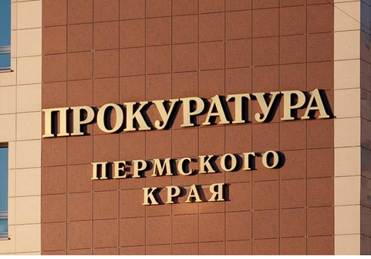

- Прокуратура Пермского края
Адрес: ГСП 614090, г. Пермь,
ул. Луначарского, 60
Телефон: (8-342) 217-53-08

- Прокуратура г. Березники,
Адрес: г. Березники,
ул. Пятилетки, 37.
Телефон: 8 (3424) 26-30-15
Прокуратура
города Березники
Пермского края

РАЗЪЯСНЯЕТ:

«Целевое направление для работы в органах прокуратуры»

город Березники
2021 год
История создания органов прокуратуры:
12 января 1722 года в соответствии с Именным Высочайшим Указом Петра I Правительствующему Сенату была учреждена Российская прокуратура – «Надлежит быть при Сенате Генерал-прокурору и Обер-прокурору, а также во всякой Коллегии по прокурору, которые должны будут рапортовать Генерал-прокурору». При создании прокуратуры Петром I перед ней ставилась задача «уничтожить или ослабить зло, проистекающее из беспорядков в делах, неправосудия, взяточничества и беззакония».
Первым Генерал-прокурором Сената император назначил графа Павла Ивановича Ягужинского. Представляя сенаторам Генерал-прокурора, Петр I сказал: «Вот око мое, коим я буду все видеть».
С 1802 года институт прокуратуры стал составной частью вновь образованного Министерства юстиции, а Министр юстиции по должности стал Генерал-прокурором.

Руководство:

Генеральную прокуратуру
Российской Федерации
возглавляет Генеральный
прокурор Российской
Федерации

Действительный государственный советник юстиции

22 января 2020 г. И.В. Краснов по представлению Президента Российской Федерации В.В.Путина утвержден Советом Федерации на должность Генерального прокурора РФ.
Имеет государственные награды, в том числе: медаль ордена «За заслуги перед Отечеством» II степени (2011 г.), Почетную грамоту Президента Российской Федерации (2014 г.).
Направления деятельности:

Прокуратура Российской Федерации осуществляет:
- надзор за исполнением законов;
- надзор за соблюдением прав и свобод человека и гражданина;
- надзор за исполнением законов органами, осуществляющими оперативно-розыскную деятельность, дознание и предварительное следствие;
- надзор за исполнением законов администрациями органов и учреждений, исполняющих наказание и назначаемые судом меры принудительного характера, администрациями мест содержания задержанных и заключенных под стражу.
Кроме того, прокурор участвует в рассмотрении дел судами в случаях, предусмотренных процессуальным законодательством Российской Федерации и другими федеральными законами.
